Михаил Иванович Глинка. Марш Черномора

Слово «марш» означает «шествие». Под музыку людям шагать удобнее. Ритм музыки очень хороший дирижёр. Сами звуки могут командовать движением. И на все случаи жизни есть марши. Вы уже заметили, что музыка марша - это не только аккомпанемент нашим шагам, но и портрет шагающих. Двигающийся портрет или картина движения.
По тому, как двигается человек или сказочный герой, нам становится ясно не только как он выглядит, но и что у него на душе и чего от него можно ожидать.
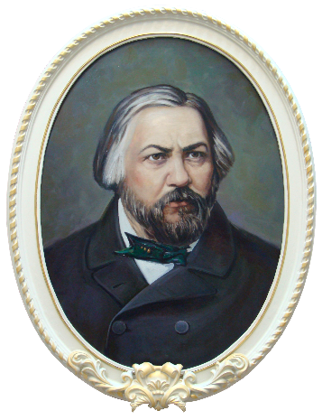
Михаил Иванович Глинка
1804 - 1857
Русский композитор, основоположник национальной композиторской школы

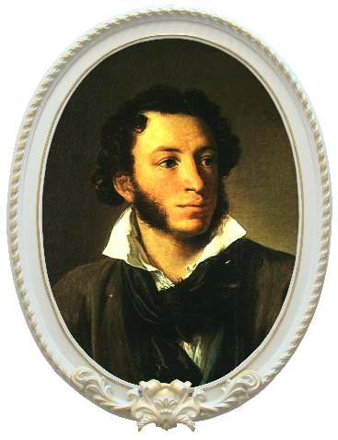

Александр Сергеевич Пушкин
1799 - 1837
Русский поэт, драматург и прозаик

Михаил Иванович Глинка написал оперу на сюжет сказки поэта Александра Сергеевича Пушкина «Руслан и Людмила».
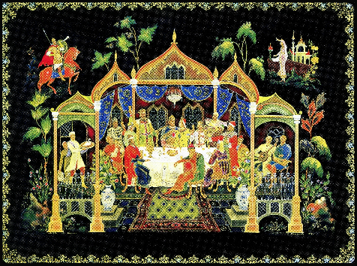
Сказка начинается со свадьбы Руслана и Людмилы. Киевский князь Светозар выдаёт свою дочь Людмилу замуж за храброго витязя Руслана.
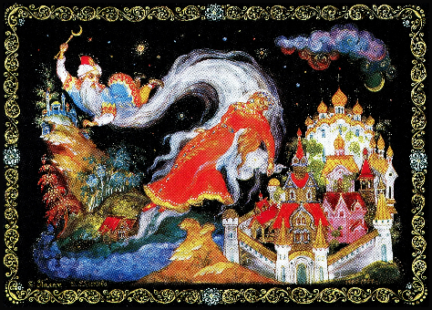
Вдруг веселье прерывается, раздаются сильные удары грома, наступает полная темнота. Гости в страхе замирают на месте… Когда вновь становится светло, все с ужасом видят, что Людмила исчезла. Это волшебник Черномор похитил её и унёс в свой заколдованный замок.
Отважный Руслан отправляется на её поиски.
Для этой оперы Глинка написал много прекрасной музыки. Но, пожалуй, самым знаменитым её отрывком является «Марш Черномора».
Но в произведениях Александра Сергеевича Пушкина два Черномора. Один - добрый, это дядька Черномор из «Сказки о царе Салтане». А другой – злой волшебник из поэмы «Руслан и Людмила».
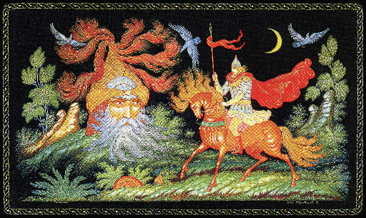
Помните, в опере «Руслан и Людмила» есть огромная голова, которая поёт хором, громче всех. Но в этой сказке есть не только великан голова, но и малютка карлик. Это злой волшебник Черномор. И если у головы самый «большой» голос, то у карлика должен быть самый «маленький». И действительно, голос у Черномора такой маленький, такой крошечный, что... его вообще не слышно. Этот злой карлик в опере не поёт. Он не произносит ни слова. И всё же мы получаем представление о том, что же это за существо.
Вот как рисует сам Пушкин облик страшного Черномора.
Безмолвно, гордо выступая,
Нагими саблями сверкая,
Арапов длинный ряд идёт
Попарно, чинно, сколь возможно,
И на подушках осторожно
Седую бороду несёт;
И входит с важностью за нею,
Подъяв величественно шею,
Горбатый карлик из дверей…

В насмешливых строках Пушкина воссоздана картина торжественного сказочного шествия.
В опере про карлика рассказывает музыка - марш под которую он выходит на сцену. Сначала появляются слуги Черномора, которые несут его длинную-предлинную бороду. В ней вся злая волшебная сила карлика, и борода в десять раз длиннее самого Черномора. Карлик ещё не появился, а нам уже смешно, под марш шагает борода. И музыка смеётся над Черномором. Прямо чувствуешь, что карлик изо всех сил старается казаться огромным, важно надувается, хочет подняться на цыпочки, но ничего у него не получается. Все вокруг почтительно ему кланяются, но тут же, отвернувшись, хихикают. Грозно покрикивает Черномор, но вдруг голос его срывается на смешной писк.

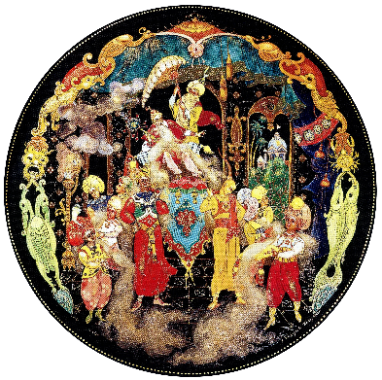
С юмором, характерным для русского сказочного фольклора, композитор рисует образ Черномора. Грандиозные «трубные кличи» и нежные, хрустальные тембры колокольчиков подчёркивают одновременно чудовищность и комичность злого волшебника. Он бессилен перед могуществом, всепобеждающей любовью и смелостью человека.
Послушайте «Марш Черномора». Обратите внимание на то, как он начинается: сначала грозная мелодия нарисует нам появление Черномора, а потом другая мелодия - высокая и звонкая, в исполнении колокольчиков - напомнит о том, что этот герой сказочный и бояться его не надо.

